**Роль малых фольклорных форм в развитии речи детей раннего возраста**

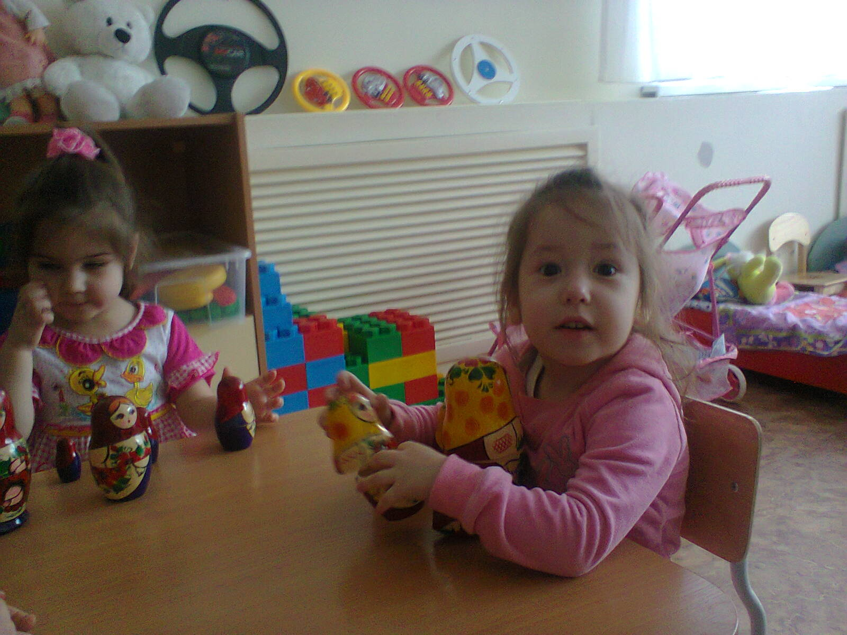

Современная педагогическая практика располагает широким выбором программ по воспитанию и развитию детей дошкольного возраста. Для воспитателей и родителей предлагаются инновационные общеобразовательные программные документы для дошкольных учреждений, подготовленные с учетом новейших достижений науки и практики отечественного и зарубежного дошкольного образования и разработанные в соответствии с федеральными государственными требованиями.

Отрадно отметить, что  наряду с поиском современных моделей воспитания возрождаются лучшие образцы народной педагогики. Это не просто веление времени, это- веление жизни, так как фундамент психофизического благополучия ребёнка закладывается в раннем возрасте. Лучшие образцы народной педагогики определяют успешность общего развития в дошкольный период детства.

Одним из древних и действенных методов гуманизации воспитания ребёнка с первых лет жизни является фольклор. Детский народный фольклор это – безбрежный океан ярких средств, таящие огромные дидактические возможности. Знакомство с народными произведениями обогащает чувства и речь малышей, формирует отношение к окружающему миру, играет неоценимую роль во всестороннем развитии. С раннего возраста необходимо правильно ориентировать ребёнка на духовные ценности, окружить его любовью, заботой, вниманием, лаской, научить радоваться жизни, доброжелательному отношению со сверстниками и взрослыми.

Детям первых лет жизни свойственно особенное восприятие и особое отношение к фольклорным текстам, что обусловлено спецификой возраста и интенсивностью социализации. Первый жизненный опыт в этом направлении ребёнок получает в период адаптации к детскому саду. В это время , когда малыш остаётся в непривычном для него окружении , скучат по маме, а нередко и плачет «горючими» слезами, наладить эмоциональный контакт помогают потешки и пестушки. Такой крошечный человечек ещё не может общаться с другими детьми, с незнакомыми взрослыми. Но профессиональный воспитатель знает, как чудодейственно влияют в таком случае «Ладушки», «Сорока–ворона», которая не только кашей накормит, но по имени назовёт. Чудеса, да и только! Или «Поехали за грибами, за орехами» по ровненькой дорожке, а потом по кочкам, да и вовсе в ямку-бух! Только положительные эмоции вызывают произведения детского фольклора! Их содержание можно немного изменить, вставить любое имя ребёнка, а это очень важно для малыша. После такой игры-забавы комфортнее и радостнее становится маленькому народу. А под колыбельные песни воспитателя глазки просто сами закрываются, малыш спит спокойно и умиротворённо. Детки просят воспитателя спеть «Баиньки, баиньки, купим сыну валенки…», сами поют короткие песенки для родителей, игрушек и просто для себя.

А что за прелесть эти первые народные сказки! Малыши слушают их по много-много раз, рассматривают и комментируют иллюстрации. Сказки можно читать, но лучше эмоционально рассказывать, при этом немного изменяя ход событий. Лучшему пониманию произведений детского фольклора помогает инсценирование их с помощью игрушек, настольного театра.  С большим удовольствием малыши смотрят театрализацию сказок, сами с радостью принимают участие и «заявляются» на роль. Если роли не досталось, можно и суфлёром побыть. И весь этот процесс проходит живо, эмоционально, на одном дыхании, не смотря на такой-никакой возраст артистов. В нашем центре развития ребёнка в каждой группе имеется интерактивное оборудование, которое позволяет обеспечить мотивационную готовность детей к организованному взаимодействию с воспитателем, а интеграция разнообразных видов детской деятельности - игровой, двигательной, конструктивной, коммуникативной - и применение мультимейдийных средств обучения, поддерживают интерес и познавательную активность на протяжении всего образовательного процесса. Все задания объединены одним сюжетом с использованием сказочных персонажей.

Без исключения все дети просто обожают музыкальные занятия, где знакомятся с народными музыкальными инструментами и слушают народные мелодии. А как весело танцуют малыши «Кадриль» с погремушками или танец с платочками, свободно импровизируя свои движения! Наверное, не очень важно качество танца, главное – это море положительных эмоций, улыбки и желание продолжить танец.

Детский фольклор стимулирует творческие проявления ребенка, будит фантазию. На прогулке проводим зарядку, проговаривая текст знакомых потешек , просто хором «помогаем» воспитателю в рассказывании докучной сказки и считалки. Творчество обогащает личность, жизнь ребенка становится более интенсивной и содержательной.

Использование малых форм народного фольклора просто незаменимо при самообслуживании. Дети охотно повторяют за воспитателем» «ножка-раз, ножка-два!» во время одевания на прогулку. Это совсем не утомительно, даже весело. А для куклы Даши просим водичку: «Водичка, умой Даше личико» , а потом для каждого малыша повторяется эта «именная» потешка при умывании. И каждому ребёнку хочется быть чистым, дружить с водичкой.

Ранний период жизни ребенка во многом зависит от взрослых, воспитывающих малыша. Прекрасно, если родители и воспитатели наполняют жизнь ребенка светом добра и ласки, если способны обогатить среду, в которой он растет. И как подсказывают вековые традиции народной педагогики - народнопоэтическое слово может и должно обогатить эту среду. Фольклорные произведения любовно и мудро поучают ребенка, приобщают его к высокой моральной культуре своего народа.

В своей работе я использую определенную систему игр и упражнений с постепенным усложнением и ориентацией на возраст детей. Результатом проделанной работы являются положительные эмоции, веселое, бодрое настроение моих детей, которое помогает овладеть родным языком, развивает память, воображение, мышление, дает возможность побегать, попрыгать, т. е. всесторонне развивает ребенка.